«Olhó exame» 2018

A Gare do Oriente, observada na figura, é considerada um interface, porque constitui

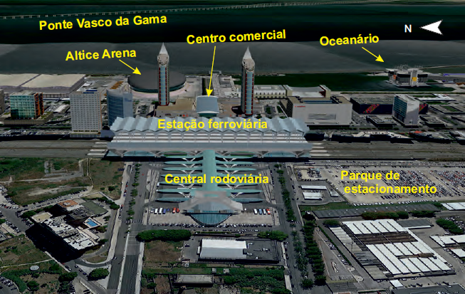

uma plataforma logística, onde existe um terminal de passageiros com ligação direta ao aeroporto
de Lisboa.
um nó, onde se muda do modo de transporte ferroviário para o modo de transporte fluvial.
um nó, onde se estabelecem conexões entre os modos de transporte rodoviário e ferroviário.
uma plataforma logística, onde ocorre transbordo de mercadorias entre os vários modos de transporte.

A ponte Vasco da Gama, observada na figura, é um eixo rodoviário que veio contribuir para

acentuar as assimetrias regionais entre os concelhos ribeirinhos a norte e a sul do rio Tejo.
intensificar a frequência dos movimentos pendulares entre as duas margens do rio Tejo.
diminuir a renda locativa nos concelhos ribeirinhos a sul do rio Tejo.
reduzir a área da zona húmida da Reserva Natural do Estuário do Tejo.

A maioria dos turistas oriundos da União Europeia que viajam para Lisboa utiliza o transporte aéreo, em detrimento do transporte ferroviário,
pelo elevado número de ligações diretas com Lisboa no espaço europeu, que reduzem a distância tempo nas viagens.
por Portugal pertencer ao Espaço Schengen, o que dispensa a utilização de documentos de identificação individual.
pelo elevado número de placas giratórias no espaço europeu, que aumentam a flexibilidade nos itinerários intercontinentais.
por Portugal pertencer à Zona Euro, o que isenta os turistas do pagamento de taxas nos locais de embarque e desembarque.

O modo de produção biológica e o modo de produção integrada são estratégias, apoiadas pelas reformas mais recentes da Política Agrícola Comum (PAC), que vieram contribuir para
a certificação de produtos DOP baseada na interdição do uso de fitofármacos.
a prática da agricultura tradicional orientada para o autoconsumo das famílias.
a formação de produtores agrícolas orientada para o equilíbrio dos ecossistemas.
a atribuição de subsídios aos agricultores baseada no rendimento agrícola.

A produção de primores na região agrária do Algarve é favorecida, entre outras razões, pela
elevada radiação solar global durante o inverno.
elevada amplitude térmica ao longo do ano.
fraca insolação durante o inverno.
fraca radiação ultravioleta ao longo do ano.

Na figura, a reflexão, a absorção, a radiação solar direta e a radiação terrestre correspondem, respetivamente, às letras
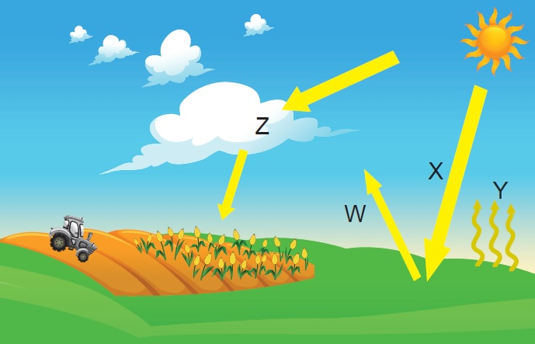
X, Z, Y e W.
X, W, Y e Z.
W, Z, X e Y.
Y, W, X e Z.
Na atualidade, nas cidades de Lisboa e do Porto, assiste-se a alterações significativas no mercado imobiliário. As taxas de ocupação dos alojamentos locais para fins turísticos, nos centros históricos de Lisboa e do Porto, são muito elevadas, o que tem gerado uma sobrevalorização imobiliária. Poucos edifícios requalificados nessas cidades são direcionados para habitação permanente, podendo o arrendamento de curta duração ser feito através de plataformas digitais internacionais de reserva. Nas cidades, multiplicam-se os hostels, o comércio de fast food e o comércio de produtos com apelo gourmet ou artesanal.
Fonte: www.publico.pt (consultado em outubro de 2017) (adaptado)

Tendo em conta a informação do texto, o aumento do valor da renda locativa nos centros históricos deve-se, entre outros fatores,
à oferta habitacional ser superior à procura nestas áreas.
à gentrificação incentivada pelo turismo nestas áreas.
à generalização da rurbanização nestas áreas.
à aposta na construção em altura nestas áreas.

A especialização funcional referida no texto, além de contribuir para a projeção internacional das cidades de Lisboa e do Porto, veio permitir
a estabilização do arrendamento a longo prazo.
a subida exponencial da função residencial.
a redução da pressão sobre os recursos naturais.
a regeneração urbana de bairros históricos.

Considere as afirmações I, II e III, que se referem ao contributo de programas específicos para o desenvolvimento sustentável das cidades.
Selecione a opção que identifica corretamente as afirmações verdadeiras e as falsas.
I. O Programa Especial de Realojamento (PER) contempla medidas direcionadas para o alojamento de famílias com menos recursos económicos.
II. Os programas de incentivo à reabilitação urbana privilegiam a reconstrução da habitação, de modo a assegurar o enobrecimento de determinados bairros.
III. Os programas municipais direcionados para a dinamização de hortas urbanas visam, entre outros objetivos, melhorar a qualidade de vida da população.
II e III são verdadeiras; I é falsa.
I e III são verdadeiras; II é falsa.
II é verdadeira; I e III são falsas.
I é verdadeira; II e III são falsas.
Áreas do território como a ilustrada na fotografia apresentam potencialidades para um desenvolvimento sustentável, que pode ser conseguido através de atividades económicas como

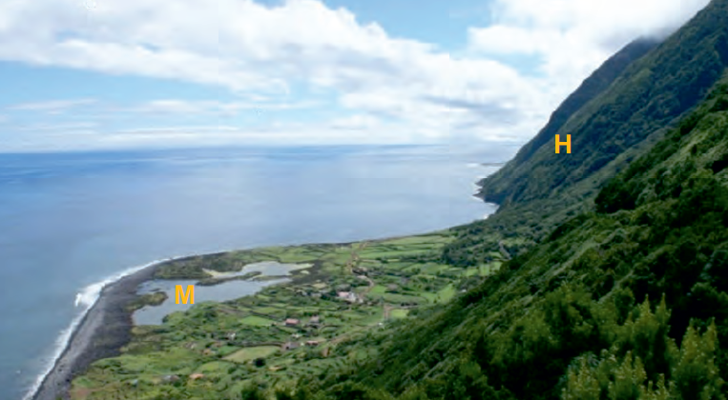

o ecoturismo, devido à atratividade das condições geomorfológicas e biológicas.
a extração de inertes, devido aos depósitos rochosos de origem vulcânica no sopé da vertente.
a aquicultura intensiva, devido ao ambiente natural propício à cultura de moluscos e crustáceos.
a salicultura, devido aos elevados quantitativos de precipitação ao longo do ano.

Na Região Autónoma dos Açores, existem Zonas Especiais de Conservação (ZEC) e Zonas de Proteção Especial (ZPE) que integram a Rede Natura 2000 devido
à paisagem criada pela existência de vulcanismo ativo.
ao valor social e cultural das paisagens naturais.
à valorização turística das zonas de proteção terrestre e marítima do litoral.
ao valor científico associado à conservação da flora e da fauna selvagem.

As cidades dinamizam as áreas rurais envolventes, porque
disponibilizam matérias-primas para os estabelecimentos industriais.
oferecem bens e serviços públicos pouco especializados.
prestam serviços de apoio à população e às empresas.
promovem atividades relacionadas com o turismo de massas.
Um dos fatores que, na atualidade, explicam a perda de população residente nos centros históricos de cidades portuguesas é
a gentrificação, com efeito no aumento da oferta de edifícios para a população idosa.
a terciarização, com efeito no aumento de edifícios destinados a primeira habitação.
a renovação urbana, com efeito na diminuição da oferta hoteleira e do alojamento local.
a reabilitação urbana, com efeito na reconversão de edifícios para habitação não permanente.

Uma cidade, para ter uma área de influência maior do que outra com a mesma dimensão demográfica, pode apostar, por exemplo, na
oferta de serviços de saúde especializados.
diversificação do comércio de proximidade.
oferta de transportes públicos intraurbanos.
criação de novas freguesias urbanas.

Em Portugal, a ocorrência de longos períodos secos no verão
favorece a evaporação, originando um aumento relativo da poluição das águas superficiais.
aumenta a evapotranspiração, acelerando o crescimento vegetativo das plantas.
diminui a infiltração de água no solo, reduzindo o risco de eutrofização nos rios e nas lagoas.
reduz a escorrência superficial, diminuindo a área disponível das parcelas para pousio.

A ocorrência de elevados quantitativos de precipitação contribui para uma melhoria da produtividade dos aquíferos, possibilitando
o arrefecimento das centrais termoelétricas em circuito fechado.
o armazenamento de água, para controlar a ocorrência de cheias.
o abastecimento da rede pública, para assegurar o consumo doméstico.
o tratamento biológico de efluentes de origem industrial e agrícola.

A gestão das bacias hidrográficas dos rios ibéricos pressupõe o estabelecimento de acordos entre Portugal e Espanha. Estes acordos visam, entre outros objetivos,
conservar os recursos da Reserva Agrícola Nacional.
assegurar a quantidade mínima de água necessária à rega.
preservar a qualidade das águas superficiais e subterrâneas.
controlar as perdas de água na rede de distribuição.

De acordo com a figura, cerca de 60% da área de influência da albufeira de Alqueva está ocupada com
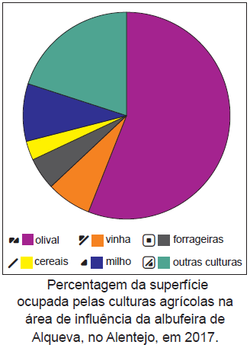

pastagens permanentes.
culturas permanentes.
culturas temporárias.
hortas familiares.

O projeto de infraestruturas para o desenvolvimento do Alqueva permitiu a transformação do olival extensivo em intensivo e superintensivo, com consequências no aumento
da fertilidade dos solos.
da produtividade agrícola.
da biodiversidade genética.
da produtividade aquífera.

Além da intensificação da agricultura, a albufeira de Alqueva potencializa o desenvolvimento das áreas rurais envolventes, porque
fornece a água necessária ao funcionamento das minas de minerais metálicos.
constitui uma reserva de água estratégica no combate a incêndios florestais.
incrementa a criação de espécies piscícolas em aquicultura.
fomenta o desenvolvimento de atividades turísticas e de lazer.

O litoral a norte do cabo da Roca, nos meses de inverno, apresenta maior potencialidade para o aproveitamento de algumas energias renováveis, como
a solar e a hídrica.
a eólica e a das ondas.
a eólica e a hídrica.
a solar e a das ondas.

No âmbito das políticas ambientais da União Europeia, uma das medidas que contribuem para a melhoria da qualidade das águas territoriais de Portugal é
a construção de barragens com albufeira de retenção.
a edificação de esporões nos portos de pesca.
a instalação de ETAR para tratamento de efluentes.
a limitação da aquicultura de bivalves aos estuários.

A inserção de Portugal na Rede Transeuropeia de Transportes (RTE-T) pode ser potencializada através do desenvolvimento das autoestradas do mar, que visam
intensificar o fluxo de mercadorias com os portos do norte e do sul da Europa, reduzindo o tráfego nos pontos de congestionamento terrestre.
assegurar o transporte de mercadorias entre o norte e o sul do país, reduzindo as emissões de CO² por unidade de produto transportado.
integrar uma rede multimodal à escala mundial, intensificando o comércio com as diferentes regiões asiáticas e americanas.
promover o transporte intermodal à escala regional, criando condições de abastecimento diário das áreas metropolitanas.

